1. Marketing direct pe internet

Am ales marketing-ul prin e-mail care este cea mai personala forma de comunicare a companiei cu utilizatorul/clientul deoarece compania poate trimite continut customizat in functie de istoricul de achizitii al utilizatorului si tot odata acesta detine informatii legate de utilizator cum ar fi numele, varsta, hobiurile pe care acesta le ofera odata cu abonarea la newsletter.

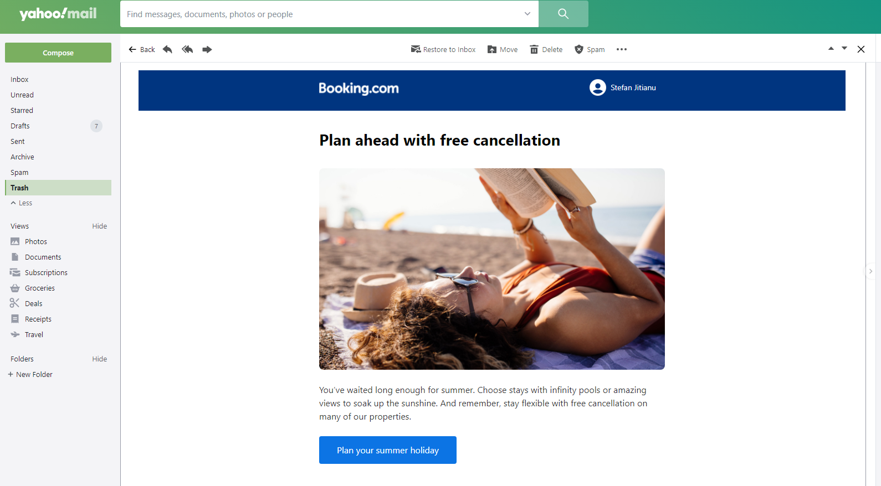

1. Marketingul digital in rezultatele cautarii din browser

Acest tip de marketing este unul dintre cele mai eficiente moduri de promovare a produselor sau serviciilor si imbunatatirea afacerii. Publicitatea platita este una din ramurile marketingului digital in rezultatele cautarii din browser care presupune actiuni platite. Adica compania plateste o anumita suma de bani unui motor de cautare pentru ca site-ul lor sa apara in primele trei rezultate ale cautarii, afisate in SERP. 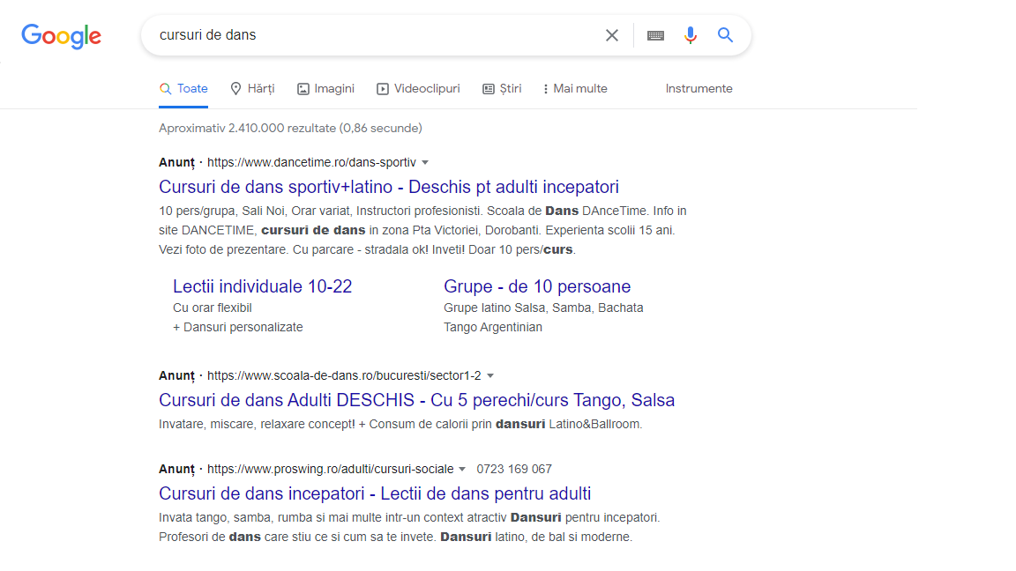

1. Brand management in retelele sociale

Acest tip de management presupune crearea unui cont pe o retea de socializare cu scopul atragerii populatiei tinta la care se adreseaza afacerea, castigarea increderii acestora si stabilirea de relatii pe termen lung.

